《（课程名称）》实验报告

年级、专业、班级 |  | 2022级计算机科学与技术06 06 03 |  |  | 姓名 | 夏豪杰、楼洋、李锦辉
实验题目 | 浮点数的表示和计算
实验时间 | 2024/5/10 |  | 实验地点 | DS410
实验成绩 |  |  | 实验性质 | □验证性 □设计性 □综合性
教师评价：
□算法/实验过程正确； □源程序/实验内容提交 □程序结构/实验步骤合理；
□实验结果正确； □语法、语义正确； □报告规范；
其他：
评价教师签名：
一、实验目的
(1) 深入掌握二进制数的表示方法以及不同进制数的转换；
(2) 掌握二进制不同编码的表示方法；
(3) 掌握IEEE 754 中单精度浮点数的表示和计算。

二、实验项目内容
假设没有浮点表示和计算的硬件，用软件方法采用仿真方式实现IEEE 754单精度浮点数的表示及运算功能，具体要求如下：
(1) 程序需要提供人机交互方式（GUI或者字符界面）供用户选择相应的功能；
(2) 可接受十进制实数形式的输入，在内存中以IEEE 754单精度方式表示，支持以二进制和十六进制的方式显示输出；
(3) 可实现浮点数的加减乘除运算；
(4) 可以使用80X86或MIPS或ARM汇编指令，但是不能使用浮点指令，只能利用整数运算指令来编写软件完成。

三、实验过程或算法（源程序）
#主函数流程：
#读入浮点数和运算码 -> 解析符号、指数、尾数以及带偏阶指数 -> 根据运算功能码
跳转到运算功能 -> 输出不同进制表示的结果
.data #数据段（存放于内存中）
#数据声明，声明代码中使用的变量名：
num1: .space 20 #0($s5)：num1；4($s5)：符号位；8($s5)：指数；12($s5)：
尾数；16($s5)：偏阶
num2: .space 20 #0($s6)：num2；4($s6)：符号位；8($s6)：指数；12($s6)：
尾数；16($s6)：偏阶
result: .space 16 #0($s7)：二进制小数结果；4($s7)：指数；8($s7)：符号位；
12($s7)：IEEE754 结果；
Tips1: .asciiz "Please input the first float:\0"
Tips2: .asciiz "Please input the second float:\0"
Tips3: .asciiz "Please choose one function: 0 for exit, 1 for add, 2 for sub: \0"
Tips4: .asciiz "Sorry, your function number is out of index! Please input right function number between 0 and 2. \n"
Tips5: .asciiz "Exit\0"
Overflow1: .asciiz "Up Overflow Excption!\n"
Overflow2: .asciiz "Down Overflow Excption!\n"
Precision:.asciiz "Precision loss!\n"
Ansb: .asciiz "The binary result of calculation is:\0"
Ansh: .asciiz"The hexadecimal result of calculation is:\0"
Ansd: .asciiz "The decimal result of calculation is:\0"
NewLine: .asciiz "\n"

.text #代码段
main: #开始执行
#将 num1、num2 的首地址从内存写入寄存器
la $s5, num1 #将 num1 的首地址保存到$s5 寄存器
la $s6, num2 #将 num2 的首地址保存到$s6 寄存器
#跳转到输入函数，接收浮点数 num1、num2 并解析其符号、指数、尾数和带偏阶
指数
jal Input_funct #jal 先将当前 PC 放入$ra 再跳转
#输入计算功能（0 退出、1 加法、2 减法）
la $a0, Tips3
li $v0, 4
syscall #打印"Please choose one function: 0 for exit, 1 for add, 2
for sub: \0"
li $v0, 5
syscall #调用系统$v0=5 读取输入的整数值并存入$v0
#此时$v0 存储计算功能码，分别比较 0、1、2 用以跳转至相应函数，若不在该区
间则出现异常
li $t0, 1
beq $v0, $t0, add_funct #加法
li $t0, 2
beq $v0, $t0, sub_funct #减法
li $t0, 0
beq $v0, $t0, exit_funct #退出
bne $v0, $t0, default_funct #输入的不是 0-4
#将输入浮点数存入相应寄存器并截取符号、指数、尾数和带偏阶指数
Input_ funct:
#打印"Please input the first float:\0"
la $a0,Tips1
li $v0,4
syscall
#系统调用读取输入的浮点数，存入$f0
li $v0,6
syscall
#将$f0 中的数据存入$s1 并放入内存
mfc1 $s1,$f0
sw $s1,0($s5)

#打印"Please input the second float:\0"
la $a0,Tips2
li $v0,4
syscall
#系统调用读取输入的浮点数，存入$f0
li $v0,6
syscall
#将$f0 中的数据存入$s2 并放入内存
mfc1 $s2,$f0
sw $s2,0($s6)

#将 num1 符号位存入 4($s5)
andi $t1,$s1,0x80000000 #0x80000000 为 16 进制数，二进制为 32'b1000_...._0000，
#和$s1 中的 num1 按位与得到 num1 符号位（31 位）
srl $t1,$t1,31 #右移 31 位对齐
sw $t1,4($s5)

#将 num2 符号位存入 4($s6)
andi $t1,$s2,0x80000000
srl $t1,$t1,31
sw $t1,4($s6)

#将 num1 指数存入 8($s5)
andi $t1,$s1,0x7f800000 #二进制为 32'b0111_1111_1000_..._0000，和$s1 中的
#num1 按位与得到 num1 指数（23~30 位）
srl $t2,$t1,23 #右对齐
sw $t2,8($s5)

#将 num2 指数存入 8($s6)
andi $t1,$s2,0x7f800000
srl $t3,$t1,23
sw $t3,8($s6)

#将 num1 尾数存入 12($s5)
andi $t1,$s1,0x007fffff #二进制为 32'b0000_...0111_1111..._1111，和$s1 中
#的 num1 按位与得到 num1 尾数（0~22 位）
sw $t1,12($s5)

#将 num2 尾数存入 12($s6)
andi $t1,$s2,0x007fffff
sw $t1,12($s6)

#将 num1 带偏阶指数存入 16($s5)
addi $t4,$0,0x0000007f #偏阶 127
sub $t1,$t2,$t4 #指数-偏阶得到带偏阶指数
sw $t1,16($s5)

#将 num2 带偏阶指数存入 16($s6)
sub $t1,$t3,$t4
sw $t1,16($s6)

#跳转回调用函数前的 PC（保存在指令寄存器$ra 中）
jr $ra

#加法流程：取 num1、num2 的符号位、阶、尾数->补全尾数的整数位->对阶->执行加法运
算->输出
#add_funct->getAdd->(Align_exp)->beginAdd->Add_Same_sign/Add_Diff_sign->NumSRL->showAns
add_funct:
jal getAdd
jal binary
jal hex
j main #本次执行完毕，跳回主函数开头

getAdd:
#取 num1 和 num2 的符号位
lw $s0, 4($s5) #$s0 是 num1 的符号位，$s1 是 num2 的符号位
lw $s1, 4($s6)

#取 num1 和 num2 的阶
lw $s2, 8($s5) #$s2 是 num1 的阶，$s3 是 num2 的阶
lw $s3, 8($s6)

#取 num1 和 num2 的尾数
lw $s4, 12($s5) #$s4 是 num1 的尾数，$s5 是 num2 的尾数
lw $s5, 12($s6)

#补全尾数的整数位 1
ori $s4, $s4, 0x00800000 #将整数位 1 补全
ori $s5, $s5, 0x00800000

#对阶
sub $t0, $s2, $s3 #比较 num1 和 num2 的阶数（指数）大小
bltz $t0, Align_exp1 #$t0 小于 0，则表明 num1 的阶小于 num2，需将 num1 右
#移对阶
bgtz $t0, Align_exp2 #$t0 大于 0，需将 num2 右移对阶
beqz $t0, beginAdd #两个数阶相同，则直接相加

#对阶：若两个加数阶数不同，进入相加前需要先对阶。将阶数小的向阶数大的对齐，因为
反之会降低阶数大的数的精度
#对阶过程采用递归，阶数小的右移 1 位再判断回到 Align_exp 函数开头或开始相加
Align_exp1: #num1 的阶小于 num2 的阶，num1 阶数+1，尾数右移
addi $s2, $s2, 1 #num1 阶数+1
srl $s4, $s4, 1 #num1 尾数右移
sub $t0, $s2, $s3 #循环判断
bltz $t0, Align_exp1 #branch if less than zero
beqz $t0, beginAdd #branch if equal zero 跳到相加

Align_exp2: #num1 的阶大于 num2 的阶，num2 阶数+1，尾数右移
addi $s3, $s3, 1
srl $s5, $s5, 1
sub $t0, $s2, $s3
bgtz $t0, Align_exp2
beqz $t0, beginAdd

#此时 num1、num2 阶数相同，判断符号后才能相加
beginAdd:
xor $t1, $s0, $s1 #按位异或判断 num1、num2 符号是否相同(相同则$t1 存
#32'b0,不同存 32'b1)
beq $t1, $zero, Add_Same_sign #num1、num2 符号相同，则直接加(Add_Same_sign)
j Add_Diff_sign #num1、num2 符号不同，跳转到(Add_Diff_sign)

#num1、num2 符号相同相加
Add_Same_sign:
add $t2, $s4, $s5 #尾数相加后的结果即为输出的尾数，但需要先判断是否溢出
sge,$t3, $t2, 0x01000000 #set if greater or equal 判断上溢
#因为两个无符号 23bit 二进制数相加，如果结果的第 24 位为 1，则发生了上溢，需要
#右移尾数、阶数+1
bgtz $t3, NumSRL #上溢则尾数右移
j showAns #无溢出就跳转到结果输出部分

#num1、num2 符号相同相加后上溢出，需要尾数右移，阶数+1
NumSRL:
srl $t2, $t2, 1 #尾数右移
addi $s2, $s2, 1 #阶数+1
j showAns #此时阶数、尾数正确，可以输出

#num1、num2 符号不同相加
Add_Diff_sign:
sub $t2, $s4, $s5 #符号不同的数相加相当于先相减再加符号，但可能出现尾
#数过大（上溢）或过小（下溢）的情况
bgtz $t2, Add_Diff_sign1 #如果 num1 的尾数比 num2 大，则跳转至 Add_Diff_sign1（结
#果与 num1 同号）
bltz $t2, Add_Diff_sign2 #如果 num1 的尾数比 num2 小，则跳转至 Add_Diff_sign2（结
#果与 num2 同号）
j show0 #如果它们的绝对值相等，则结果为 0，可以跳转到特殊结
#果输出

#num1、num2 符号不同相加，num1 尾数比 num2 大，输出前需要先判断是否上溢或下溢
Add_Diff_sign1:
blt $t2, 0x00800000, Add_Diff_sign11 #尾数太小，则需左移，将其规格化
bge $t2, 0x01000000, Add_Diff_sign12 #如果尾数没有过小，那么就需要判断上溢
j showAns #既不上溢也不下溢的结果过可以直接输出

#num1、num2 符号不同相加，num1 尾数比 num2 大，结果尾数太小
Add_Diff_sign11:
sll $t2, $t2, 1 #左移扩大尾数
subi $s2, $s2, 1 #阶数-1
blt $t2, 0x00800000, Add_Diff_sign11 #循环扩大尾数
j showAns

#num1、num2 符号不同相加，num1 尾数比 num2 大，结果尾数太大
Add_Diff_sign12:
srl $t2, $t2, 1 #左移缩小尾数
addi $s2, $s2, 1 #阶数+1
bge $t2, 0x01000000, Add_Diff_sign12
j showAns

#num1、num2 符号不同相加，num1 尾数比 num2 小
Add_Diff_sign2:
sub $t2, $s5, $s4 #将$t2 中数化为正
xori $s0 $s0 0x00000001 #结果与 num2 同号
j Add_Diff_sign1 #模块复用

#减法可以复用加法模块（将 num2 符号取反即可）
sub_ funct:
lw $t1, 4($s6) #num2 的符号位存入$t1
xori $t1, $t1, 1 #将 num2 符号位按位异或（取反）
sw $t1, 4($s6)
jal getAdd
jal binary
jal hex
j main

#op 输入 0 时退出
exit_funct:
la $a0, Tips5
li $v0, 4
syscall
li $v0, 10 #结束程序
syscall

#op 不符合规范时回到 main 开头重新输入
default_funct:
la $a0,Tips4
li $v0,4
syscall
j main

#打印不同进制的结果
showAns:
#打印十进制结果
li $v0, 4
la $a0, Ansd
syscall

#判断是否下溢
#单精度浮点数只有 8 位指数位（含有偏阶）
#若小于 0 则原指数小于-128，即结果下溢；
#若大于 255 则原指数大于 127，即结果上溢出（精度原因，无法通过偏移解决）
blt $s3, 0, downOverflow # 下 溢 ， 跳 转 到 downOverflow 打 印"Down Overflow
#Excption!"
#判断是上溢
bgt $s2, 255, upOverflow #上溢，跳转到 upOverflow 打印"Up Overflow Excption!"

#将结果还原回 31 位数据
sll $s0, $s0, 31 #前面的处理已经将结果的符号位存入$s0，直接左移至
#最高位
sll $s2, $s2, 23 #将指数位移动至相应位置
sll $t2, $t2, 9 #$t2 中存放了输出的尾数，为防止尾数 23 位，采用先
#左移再右移的方式只留下 0~22 位的数值
srl $t2, $t2, 9
add $s2, $s2, $t2 #符号位+指数+尾数=结果
add $s0, $s0, $s2
mtc1 $s0, $f12

#输出
li $v0, 2
syscall
li $v0, 4
la $a0, NewLine
syscall
jr $ra

#最终结果下溢
downOverflow:
la $a0, Overflow2
li $v0, 4
syscall #打印"Down Overflow Excption!"
jr $ra

#最终结果上溢
upOverflow:
la $a0, Overflow1
li $v0, 4
syscall #打印"Up Overflow Excption!"
jr $ra

转化成二进制
binary:
li $v0, 4
la $a0, Ansb
syscall #打印"The binary result of calculation is:"

addu $t5, $s0, $0 #$s0 中存放的 IEEE754 标准的计算结果
add $t6, $t5, $0
addi $t7, $0, 32
addi $t8, $t0, 0x80000000 #判断结果指数的正负
addi $t9, $0, 0

binary_transfer: #执行完 binary 顺序执行 binary_transfer
#$t6:IEEE754 标准的计算结果 $t7:32'b0000_..._0100_0000 $t8:结果的指数正负

subi $t7, $t7, 1
and $t9, $t6, $t8
srl $t8, $t8, 1
srlv $t9, $t9, $t7
add $a0, $t9, $0
li $v0, 1
syscall
beq $t7, $t0, back
j binary_transfer

#转化成十六进制（用 4 位二进制转 1 位十六进制即可）
hex:
li $v0, 4
la $a0, Ansh
syscall

addi $t7, $0, 8
add $t6, $t5, $0
add $t9, $t5, $0

hex_transfer:
beq $t7, $0, back
subi $t7, $t7, 1
srl $t9, $t6, 28
sll $t6, $t6, 4
bgt $t9, 9, getAscii
li $v0, 1
addi $a0, $t9, 0
syscall
j hex_transfer

#转变为 ascii 码
getAscii:
addi $t9, $t9, 55
li $v0, 11
add $a0, $t9, $0
syscall
j hex_transfer

#计算结果为 0 的输出
show0:
mtc1 $zero, $f12
li $v0, 2
syscall
jr $ra

#转化为指定进制输出后回到调用函数前的指令
back:
la $a0, NewLine
li $v0, 4
syscall
jr $ra

四、实验结果及分析和（或）源程序调试过程

通过Mars仿真程序调试代码：
Assemble后的交互
通过输入对应编号，选择需要进行的操作：
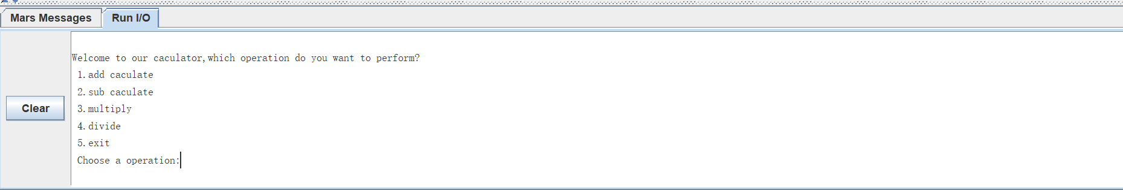
输入要进行计算的两个数值：
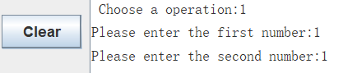
1.加法操作

（1）正数+正数
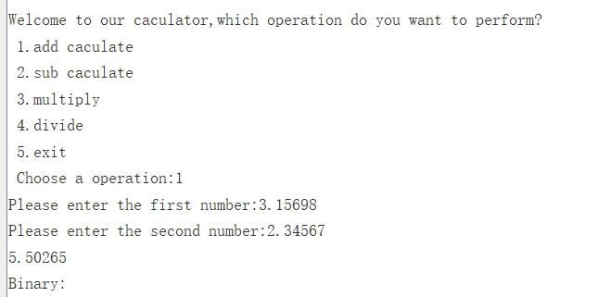
（2）正数+负数
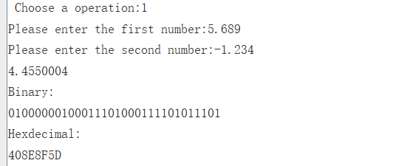
（3）负数+负数
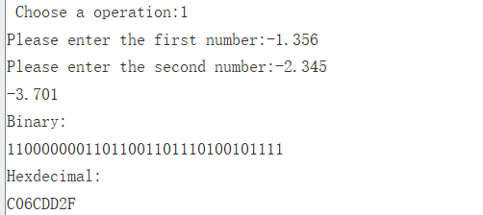

（4）小数位不同相加
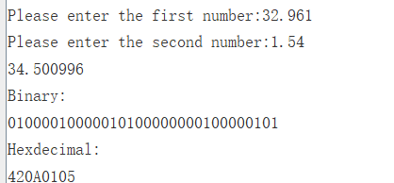

2.减法操作

（1）正数-正数
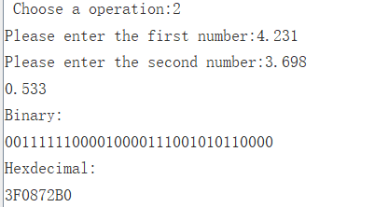
（2）正数-负数
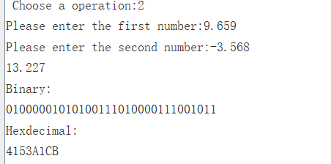
（3）负数-正数
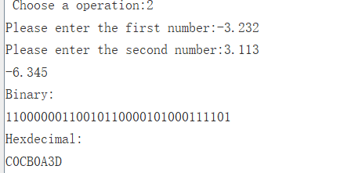
（4）负数-负数
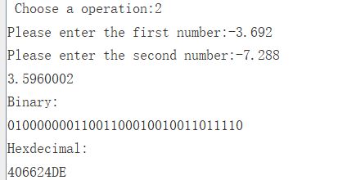

（5）小数位不同相减

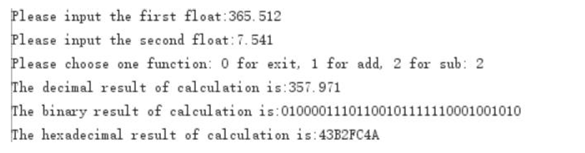
3. 乘法操作
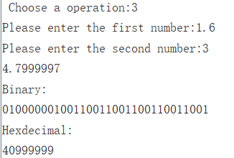
4. 除法操作
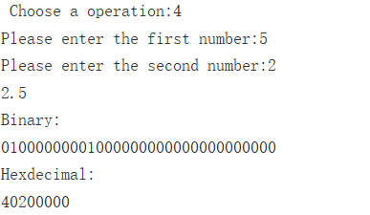
5. 退出程序
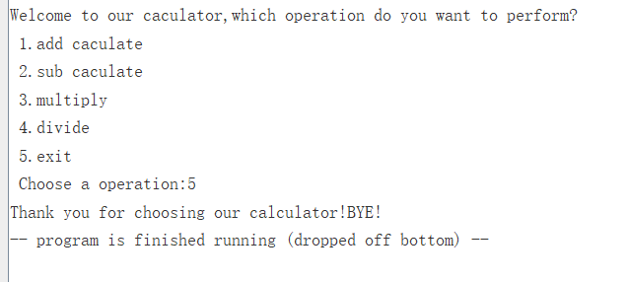
所有操作均能实现，所设计的程序符合要求

6.遇到的问题及解决办法
在完成此项目的过程中，我们也遇到了很多困难，从最开始的如何输出语句输入指令等最基础的功能实现，到后期对浮点数运算的思考，我们在完成十进制的输出时，我们得到了结果的符号位，指数，尾数，因为IEEE 的存储需要隐藏1，刚开始时忘记此步操作，一直出现问题，后面通过左移9 位，将第24 位的1 移除，又右移，达到效果，成功输出。

